Практическая работа № 1
Сетевые утилиты
Цель: целью работы является ознакомление с функциональными возможностями сетевых утилит операционной системы Windows.

Ход работы
Утилита ipconfig
Вызов справки утилиты ipconfig выполняется командой «ipconfig /?». Пример вызова помощи утилиты представлен на рисунке 1.1.
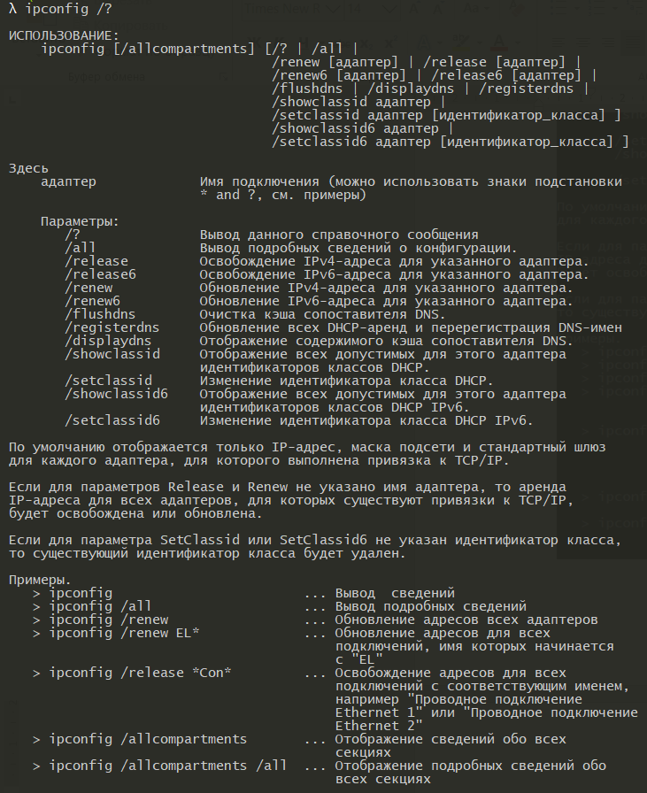
Рисунок 1.1 – Вызов помощи утилиты ipconfig
Краткий отчет утилиты ipconfig можно получить, вызвав команду без параметров. Подробный отчет о конфигурации TCP/IP можно получить, вызвав команду ipconfig с параметром /all. Пример подробного отчета представлен на рисунке 1.2.
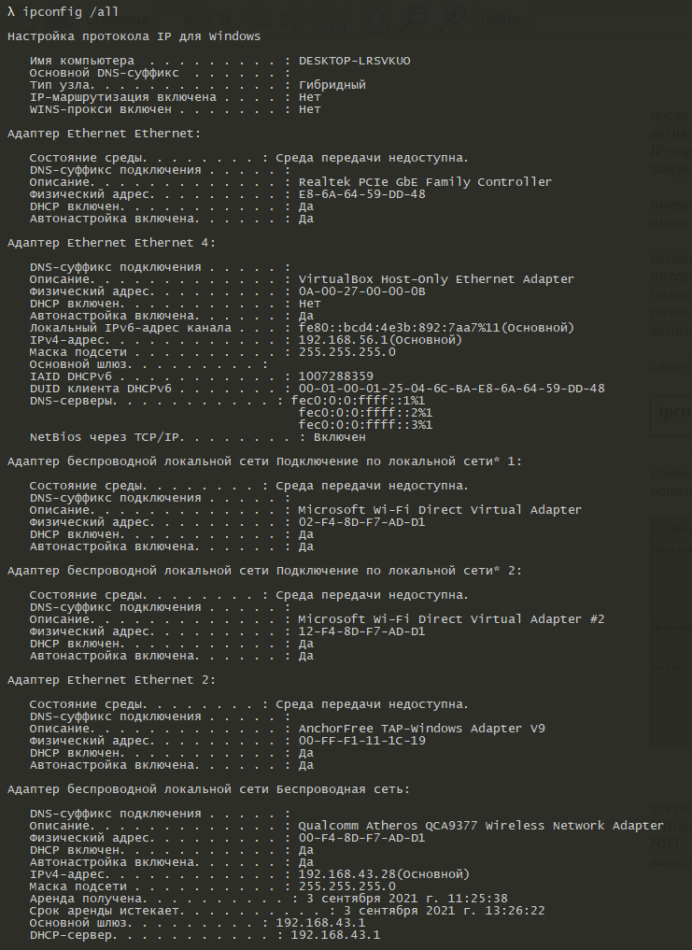
Рисунок 1.2 – Подробный отчет утилиты ipconfig
Для адаптера беспроводной локальной сети определим следующие параметры:
- Символическое имя хоста: DESKTOP_LRSVKUO
- IP-адрес: 192.168.43.28
- Маска подсети: 255.255.255.0
- MAC-адрес адаптера: 00-F4-8D-F7-AD-D1
IP-адрес относится к С-классу адресов.
Т.к. в маске подсети первые 3 октета заполнены единицами, под адрес подсети отводятся первые 24 бита IP-адреса, а по адрес хоста в подсети – 8 бит. Следовательно, максимальное число хостов в подсети – 254, адрес 192.168.43.0 – адрес подсети, 192.168.43.255 – широковещательный адрес данной подсети, 192.168.43.1-192.168.43.254 – диапазон адресов хостов в подсети.
Код производителя сетевого адаптера определяется по первым трем байтам MAC-адреса, т.е. 00-F4-8D.

Утилита hostname
Выполнив утилиту hostname, получили имя компьютера DESKTOP_LRSVKUO, которое совпадает с именем хоста, полученным при выполнении утилиты ipconfig.
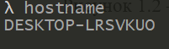
Рисунок 1.3 – Результат выполнения утилиты hostname

Утилита ping
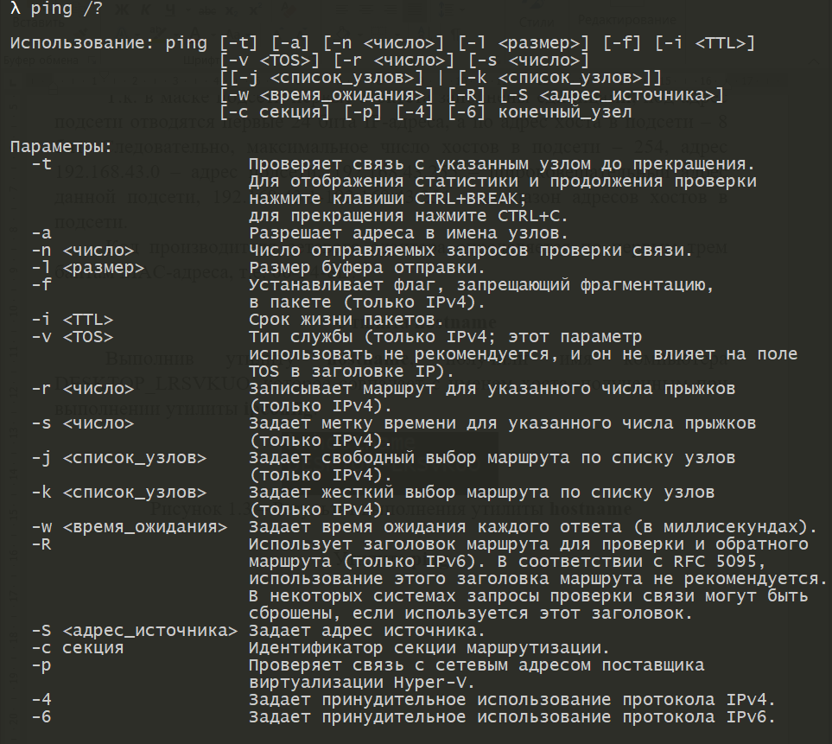
Рисунок 1.4 – Справка утилиты ping
Проверка работоспособности интерфейса осуществляется вызовом утилиты ping с указанием IP-адреса внутренней петли 127.0.0.1.
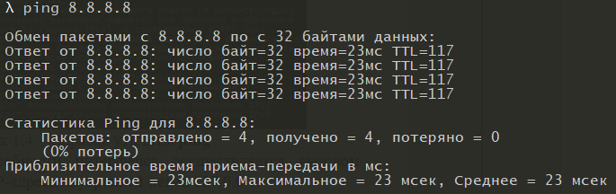
Рисунок 1.5 - Проверка доступности ресурса на основе IP-адреса
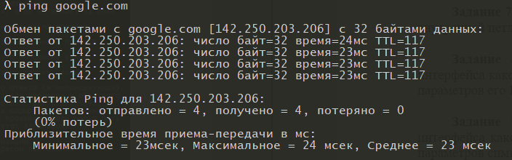
Рисунок 1.6 – Проверка доступности ресурса на основе его DNS-имени
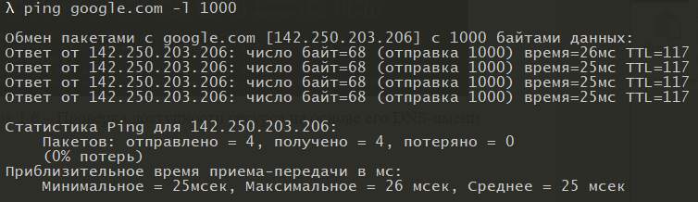
Рисунок 1.7 – Увеличенный до 1000 байт буфер отправки
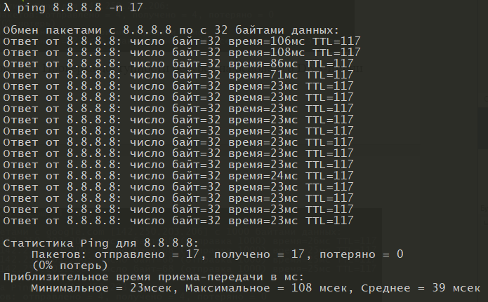
Рисунок 1.8 – 17 отправляемых запросов

Утилита tracert
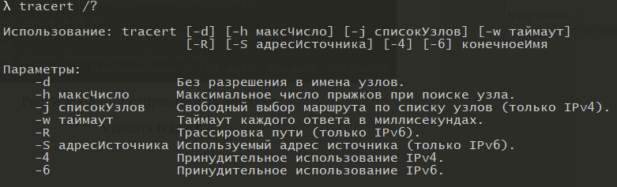
Рисунок 1.9 – Помощь утилиты tracert
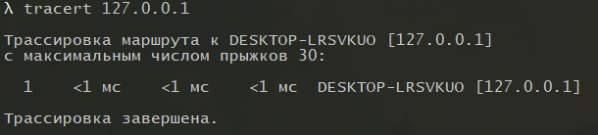
Рисунок 1.10 – Маршрут хоста самого к себе
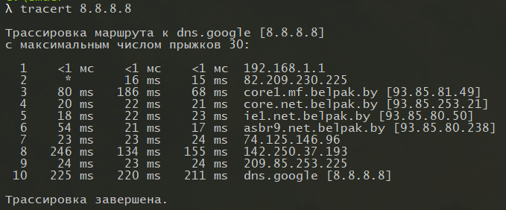
Рисунок 1.11 – Количество прыжков к хосту

Утилита route
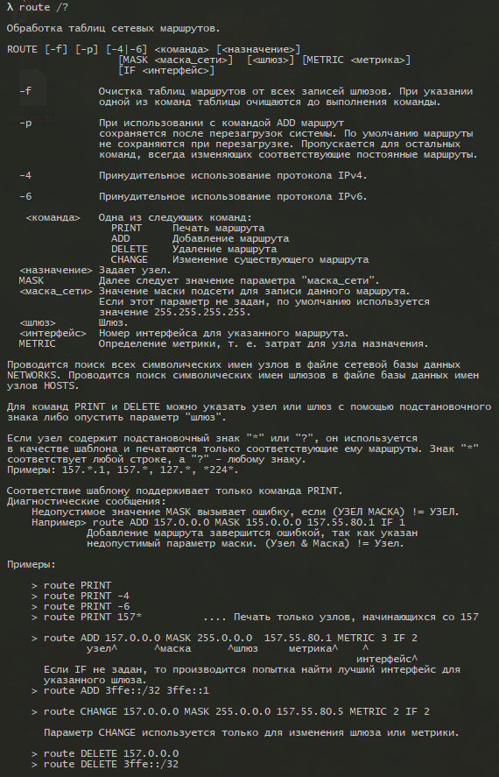
Рисунок 1.12 – Справка утилиты route
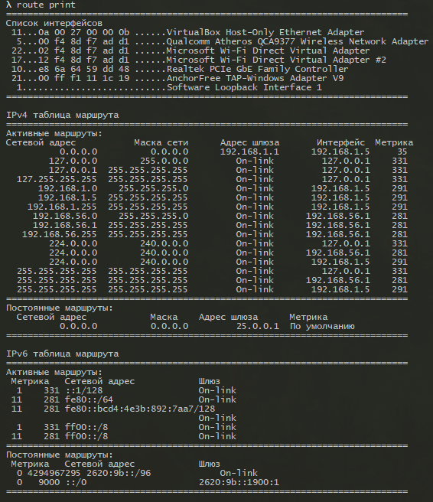
Рисунок 1.11 – Таблица активных маршрутов компьютера

Утилита arp
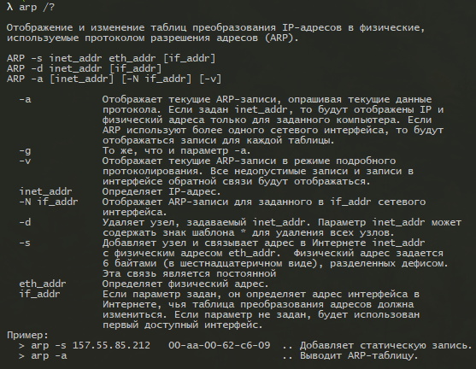
Рисунок 1.12 – Помощь утилиты arp
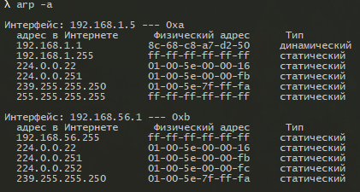
Рисунок 1.13 – arp-таблица

Утилита nslookup
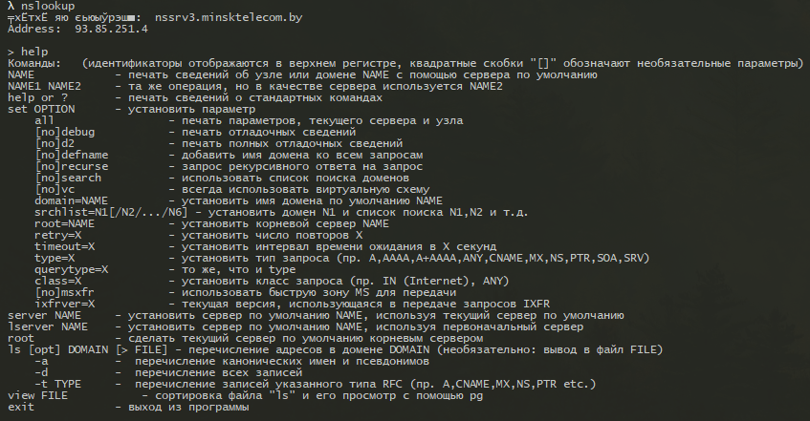
Рисунок 1.14 – Справка утилиты nslookup
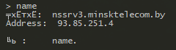
Рисунок 1.15 – Имя и адрес хоста, на котором установлен DNS-сервер по умолчанию
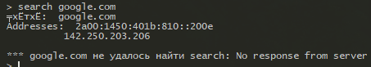
Рисунок 1.16 – Определение IP-адреса хоста по имени

Утилита netstat
Команда netstat предназначена для получения сведений о состоянии сетевых соединений и слушаемых на данном компьютере портах TCP и UDP, а также для отображения статистических данных по сетевым интерфейсам и протоколам.
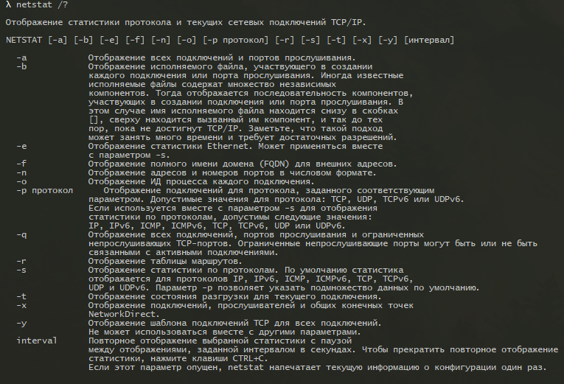
Рисунок 1.17 – Справка утилиты netstat
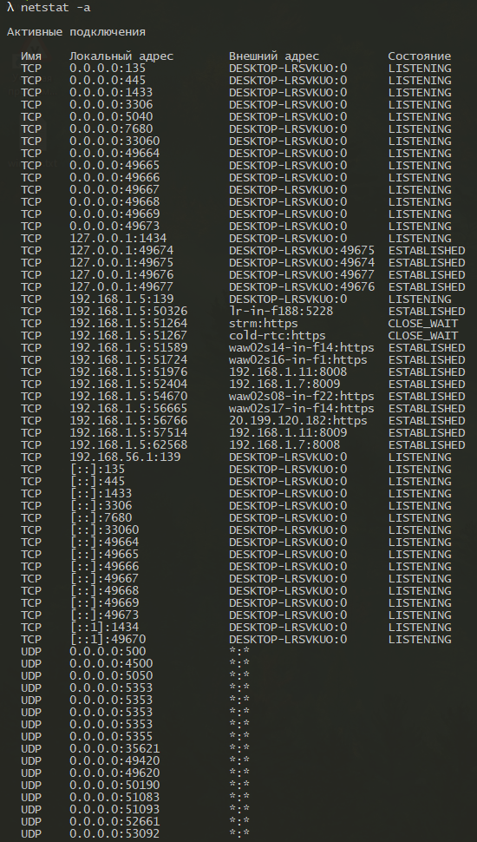
Рисунок 1.18 – Список подключений и ожидающих портов
В отчете на рисунке 1.18 столбцы содержат следующие данные:
- Имя – название протокола;
- Локальный адрес – локальный IP-адрес, участвующий в соединении или связанный со службой, ожидающей входящее соединение(слушающей порт). Если адрес 0.0.0.0 – любой адрес, т.е. в соединении могут использоваться все IP-адреса, существующие на данном компьютере. Адрес 127.0.0.1 используется для взаимодействия между процессами без реальной передачи данных;
- Внешний адрес – адрес, участвующий в создании соединения;
- Состояние – состояние соединения. Listening – строка отображает информацию о сетевой службе, ожидающей входящие соединения по соответствующему протоколу на адрес и порт. Established указывает на активное соединение. Все возможные состояния: CLOSE_WAIT, CLOSED, ESTABLISHED, LISTENING, TIME_WAIT.
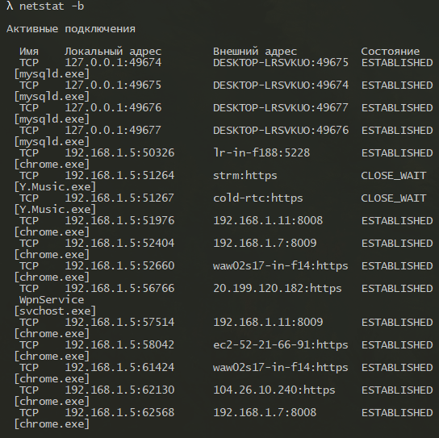
Рисунок 1.19 – Список исполняемых файлов, участвующих в создании подключения
Команда на рисунке 1.19 отображает имя программного модуля, связанного с данным соединением.
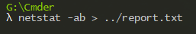
Рисунок 1.20 – Вызов netstat с несколькими параметрами и выводом отчета в файл
Команда на рисунке 1.20 позволяет отобразить список активных соединений и связанных с ними программ.

Утилита nbtstat
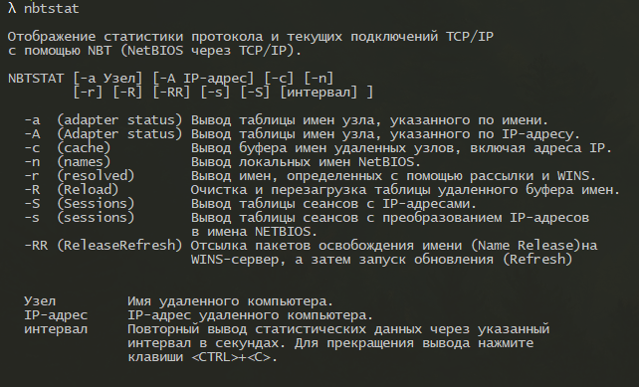
Рисунок 1.21 – Справка утилиты nbtstat
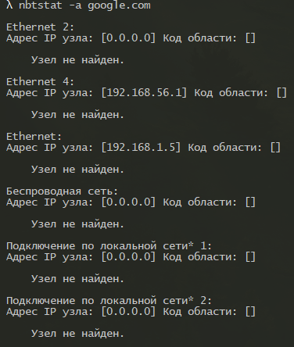
Рисунок 1.22 – Вывод таблицы имен узла по имени

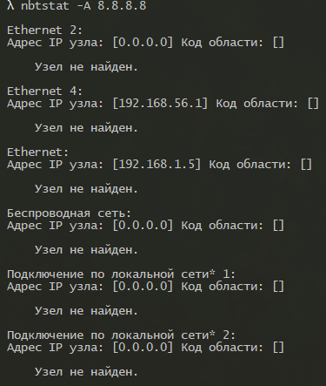
Рисунок 1.23 – Вывод таблицы имен узла по IP-адресу
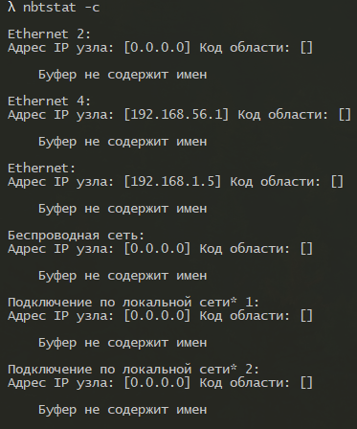
Рисунок 1.24 – Вывод имен удаленных адресов
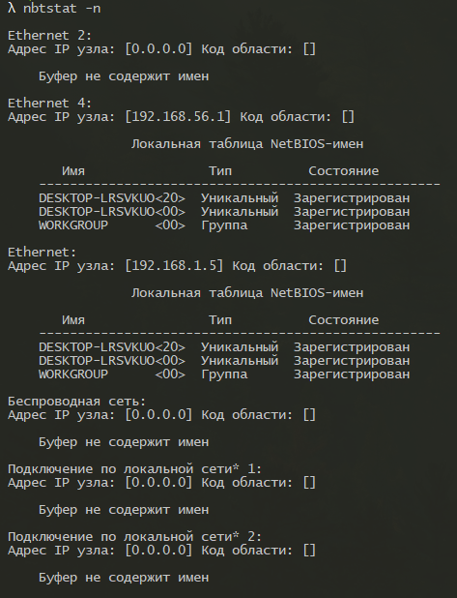
Рисунок 1.25 – Вывод локальных имен NetBIOS
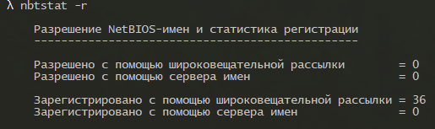
Рисунок 1.26 – Вывод имен, определенных с помощью рассылки

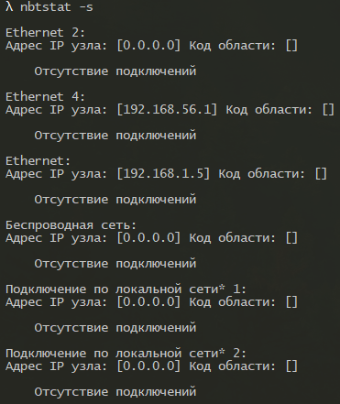
Рисунок 1.27 – Вывод таблицы сеансов с IP

Утилита net
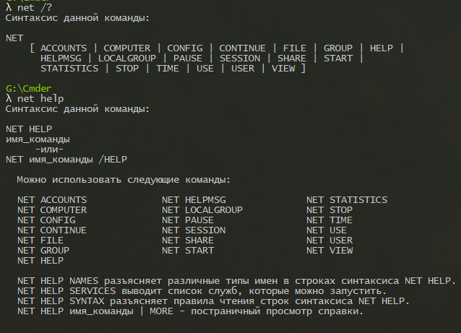
Рисунок 1.28 – Справка утилиты net
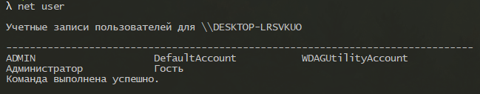
Рисунок 1.29 – Список пользователей компьютера

